Результаты анализа спутниковых данных о температуре поверхности воды Белого моря

В.Н. Баклагин
Институт водных проблем Севера КарНЦ РАН, Петрозаводск
Аннотация: В статье приведены результаты анализа спутниковой информации о температуре поверхности воды (ТПВ) Белого моря. Использованы спутниковые данные с пространственным разрешением 0,011^{о}, полученные датчиками спутников Auqa, Terra, NOAA-18, Coriolis и временным шагом – 1 день. С помощью автоматизированного алгоритма сформирован суточный ряд усредненных по акватории значений ТПВ Белого моря.
Ключевые слова: Температура поверхности воды, Белое море, спутники, автоматизированный анализ, суточный ряд, пространственное разрешение.
Введение
В настоящее время для получения оперативных данных о температуре поверхности воды (ТПВ) водных объектов широко применяются спутниковые наблюдения. Результаты обработки полученной спутниковой информации могут применяться в термогидродинамических моделях исследуемых водных объектов в качестве исходных или калибровочных данных [1-5].
Материалы и методы
В данной работе в качестве исходных данных о ТПВ Белого моря для последующего анализа использовались спутниковые данные о температуре поверхности воды, представленные интернет-порталом Physical Oceanography Distributed Active Archive Center [6]. Представленные данные, полученные спутниками Auqa, Terra, NOAA-18, Coriolis, охватывают всю поверхность планеты и имеют пространственное разрешение 0,011^{о}, временной шаг – 1 день. Наблюдения ведутся с 2002 по настоящее время.
Получение результатов на основе спутниковых данных по Белому моря осуществлялся с помощью автоматизированного алгоритма для анализа спутниковой информации о ледовых характеристиках и ТПВ водных объектов с идентификацией географических координат объекта [7-10].
Результаты и обсуждения
В результате работы автоматизированного алгоритма были получены 5450 картосхемы Белого моря на каждый день периода 2002-2017 гг., показывающие пространственное распределение полей температуры воды на поверхности. Пример картосхемы приведен на рис. 1.
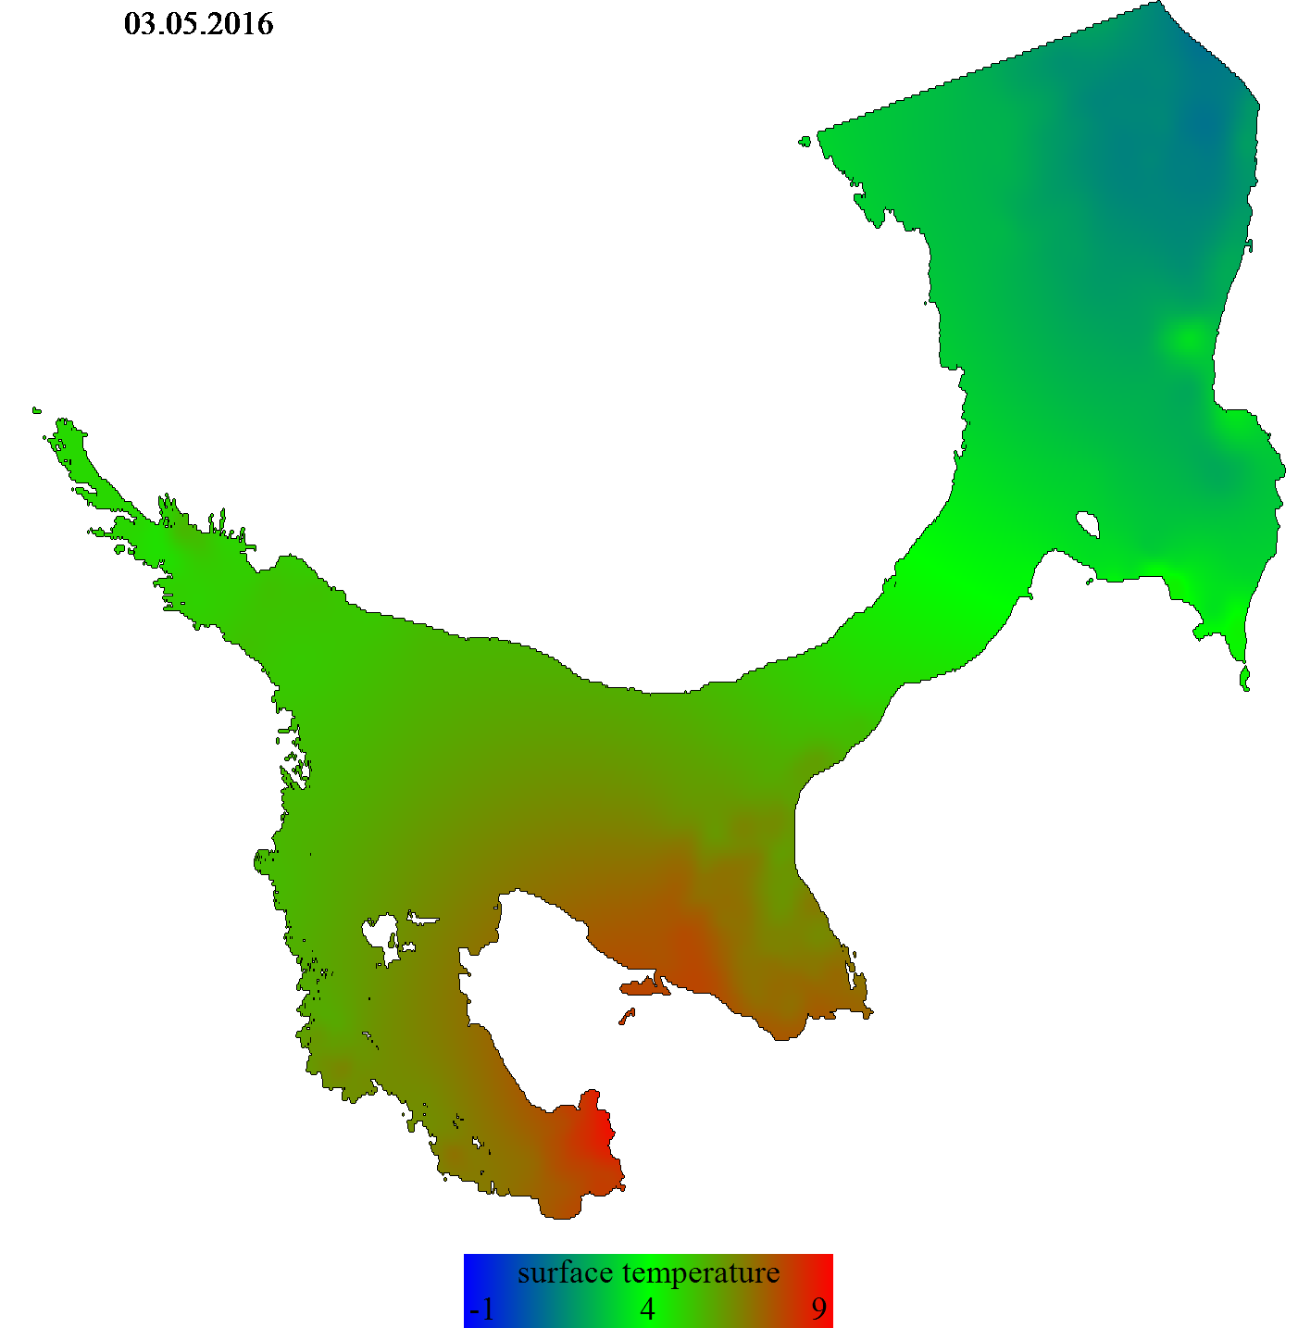
Рис. 1 – Картосхема ТПВ Белого моря на 3 мая 2016 года.
На основе полученных картосхем был сформирован суточный ряд ТПВ Белого моря за период 2002-2017 гг. На рис. 2. показаны усредненные по акватории суточные значения ТПВ Белого моря. Поведение функции ТПВ Белого моря от времени имеет цикличный характер. Летом, к середине августа вода на поверхности Белого моря прогревается до 11-13^{о}С. Затем к середине января остывает до минимального значения (-1,8^{о}С). Максимальное значение ТПВ Белого моря, зафиксированное спутниковыми датчиками 7-ого августа 2014 года, составляет 16,65^{о}С.
Рис. 2 – Суточные усреденные по акватории значения ТПВ Белого моря за период 2002-2017 гг.
Среднее значение ТПВ Белого моря за весь исследуемый период 2002-2017 гг. составляет 3,56^{о}С.
Выводы
Получен суточный ряд усредненных по акватории значений ТПВ Белого моря. Результаты могут применяться для калибровки и верификации термогидродинамических моделей и моделей экосистем Белого моря.
Благодарности
Работа выполнена в рамках государственного задания по теме 0223-2014-0006 № 78 (2015-2016-2017) Динамика водных экосистем внутренних морей Северо-Запада России (75 Мировой океан).
Литература
- Баклагин В.Н. Реализация распараллеливания алгоритмических структур, моделирующих экосистему озерных объектов // Инженерный вестник Дона, 2013, №3 URL: ivdon.ru/ru/magazine/archive/n3y2013/1750/.
- Баклагин В.Н. Построение математической модели котловины Онежского озера // Инженерный вестник Дона, 2013, №3 URL: ivdon.ru/ru/magazine/archive/n3y2013/1767/.
- Dallimore C., Hodges B.R., Imberger J. Coupling an Underflaw Model to a Three Dimensional Hydrodynamic Model // J. Hydraulic Engineering, 2003, October, pp. 748–757.
- Menshytkin V.V. Rukhovets L.A., Filatov N.N. Ecosystem modeling of freshwater lakes (Review): 1. Hydrodynamics of lakes // Water Resources, 2013, V. 40, Issue 6, pp. 606-620.
- Quamrul Ahsan A.K.M., Blumberg A.F. Three-dimensional Hydrothermal Model of Onondaga Lake // J. Hydraulic Engineering, 1999, September, pp. 912-923.
- Jet Propulsion Laboratory, California Institute of technology. URL: podaac.jpl.nasa.gov/.
- Баклагин В.Н. Совершенствование метода дешифрирования космических снимков больших озер на классы «вода»-«лед» // Современные проблемы науки и образования, 2015, №2 URL: science-education.ru/131-23900/.
- Баклагин В.Н. Использование методики оперативной оценки характеристик ледового покрова Белого моря по спутниковым данным // Вторая международная научная школа молодых ученых «Физическое и математическое моделирование процессов в геосредах». – М: ООО «ПРИНТ ПРО», 2016 – с. 36-38.
- Баклагин В.Н. Свидетельство о государственной регистрации программы для ЭВМ № 2017611994 от 14.02.2017 «Диагноз динамики гидрологических характеристик озер».
- Баклагин В.Н. Свидетельство о государственной регистрации программы для ЭВМ № 2017611445 от 07.02.2017 «Программа для автоматизированного анализа спутниковых данных о ледовых характеристиках водоемов».
References
- Baklagin V.N. Inzhenernyj vestnik Dona (Rus), 2013, №3. URL: ivdon.ru/ru/magazine/archive/n3y2013/1750/.
- Baklagin V.N. Inzhenernyj vestnik Dona (Rus), 2013, №3. URL: ivdon.ru/ru/magazine/archive/n3y2013/1767/.
- Dallimore C., Hodges B.R., Imberger J. J. Hydraulic Engineering, 2003, October, pp. 748–757.
- Menshytkin V.V. Rukhovets L.A., Filatov N.N. Water Resources, 2013, V. 40, Issue 6, pp. 606-620.
- Quamrul Ahsan A.K.M., Blumberg A.F. J. Hydraulic Engineering, 1999, September, pp. 912-923.
- Jet Propulsion Laboratory, California Institute of technology. URL: podaac.jpl.nasa.gov/.
- Baklagin V.N. Sovremennye problemy nauki i obrazovaniya, 2015, №2. URL: science-education.ru/131-23900/.
- Baklagin V.N. Vtoraya mezhdunarodnaya nauchnaya shkola molodykh uchenykh «Fizicheskoe i matematicheskoe modelirovanie protsessov v geosredakh» [Physical and mathematical modeling of processes in geo-environments: The Second International Scientific School of Young Scientists]. Moskva: OOO «PRINT PRO», 2016. pp. 36-38.
- Baklagin V.N. Svidetel'stvo o gosudarstvennoy registratsii programmy dlya EVM № 2017611994 ot 14.02.2017 «Diagnoz dinamiki gidrologicheskikh kharakteristik ozer» [Diagnosis of dynamics of hydrological characteristics of lakes].
- Baklagin V.N. Svidetel'stvo o gosudarstvennoy registratsii programmy dlya EVM № 2017611445 ot 07.02.2017 «Programma dlya avtomatizirovannogo analiza sputnikovykh dannykh o ledovykh kharakteristikakh vodoemov». [Program for automated analysis of satellite data on ice characteristics of water bodies].

